ARCHITECTURE TECHNIQUE
& schéma de données

Projet Data-Driven Pricing — Teranga Market

Formation : Master 2 Big Data — ISM
Module : Gestion de Projet Data & E-Business
Date : Août 2026

1. Schéma d'architecture technique
L'architecture cible suit une chaîne de traitement de la donnée en six couches, de la source jusqu'à la décision business. Chaque couche a un rôle précis et s'appuie sur des technologies dédiées.
Les six couches :
- Sources : applications mobile/web, site e-commerce (transactions), logs de navigation et événements.
- Ingestion : Kafka pour le flux temps réel (streaming), Spark pour les traitements par lots (batch), APIs / connecteurs.
- Stockage : un Data Lake (Parquet / MinIO) pour la donnée brute, puis un Data Warehouse (DuckDB / PostgreSQL) pour la donnée structurée.
- Modèles : les trois moteurs intelligents — prévision de la demande, optimisation des prix, recommandation.
- Exposition : une API REST (FastAPI, dockerisée) qui met les prix et recommandations à disposition.
- Restitution : un dashboard décisionnel (Dash / Power BI) affichant les KPIs.
Deux composants transversaux complètent l'architecture : Airflow orchestre l'enchaînement du pipeline (ingestion → qualité → transformation → entraînement), et la gouvernance (qualité des données, RGPD, sécurité / chiffrement) s'applique à toutes les couches.
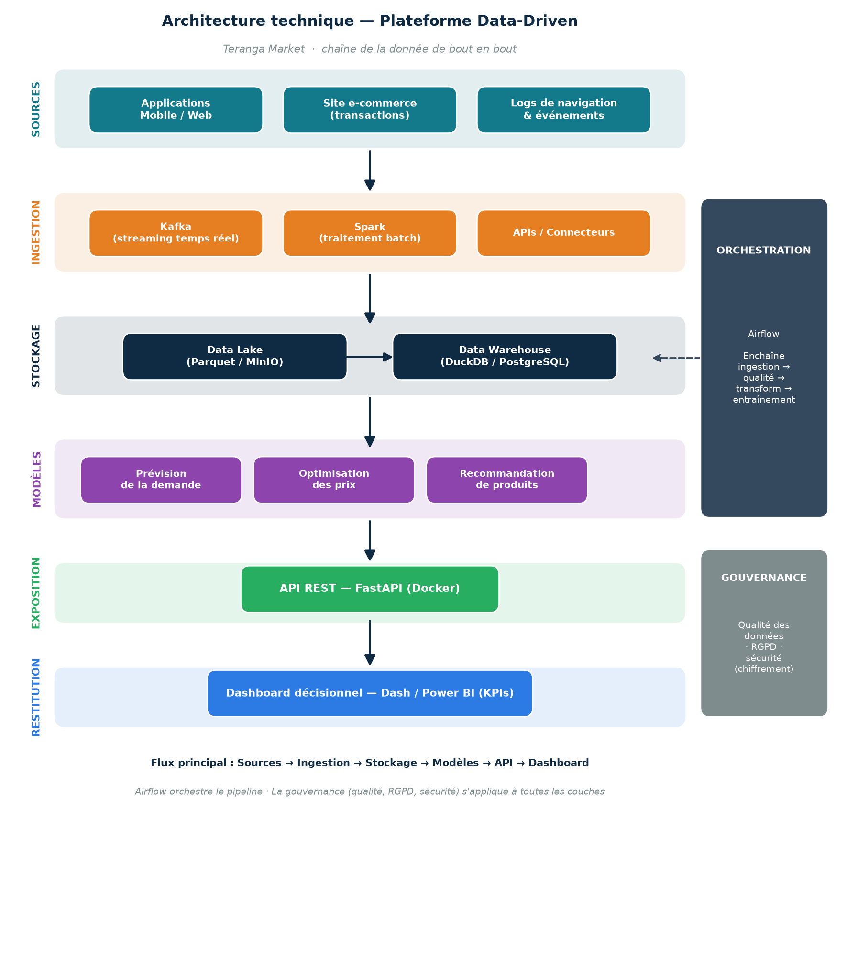

Figure 1 — Architecture technique de la plateforme (flux de bout en bout).

2. Schéma de données (modèle en étoile)
Les données sont organisées selon un modèle en étoile : une table de faits centrale (TRANSACTIONS) reliée à plusieurs tables de dimensions (CLIENTS, PRODUITS, PROMOTIONS). Une table d'événements (NAVIGATION) enregistre les interactions web. Ce modèle est optimisé pour l'analyse et le calcul des KPIs.
Table | Type | Rôle
TRANSACTIONS | Faits | Chaque ligne = une vente (client, produit, promo, date, quantité, montant)
CLIENTS | Dimension | Profil de chaque client (ville, segment, canal d'acquisition)
PRODUITS | Dimension | Catalogue (catégorie, marque, prix, coût, stock)
PROMOTIONS | Dimension | Campagnes promotionnelles (type, taux, période)
NAVIGATION | Événements | Logs web (vues, clics, ajouts panier) reliés aux clients et produits

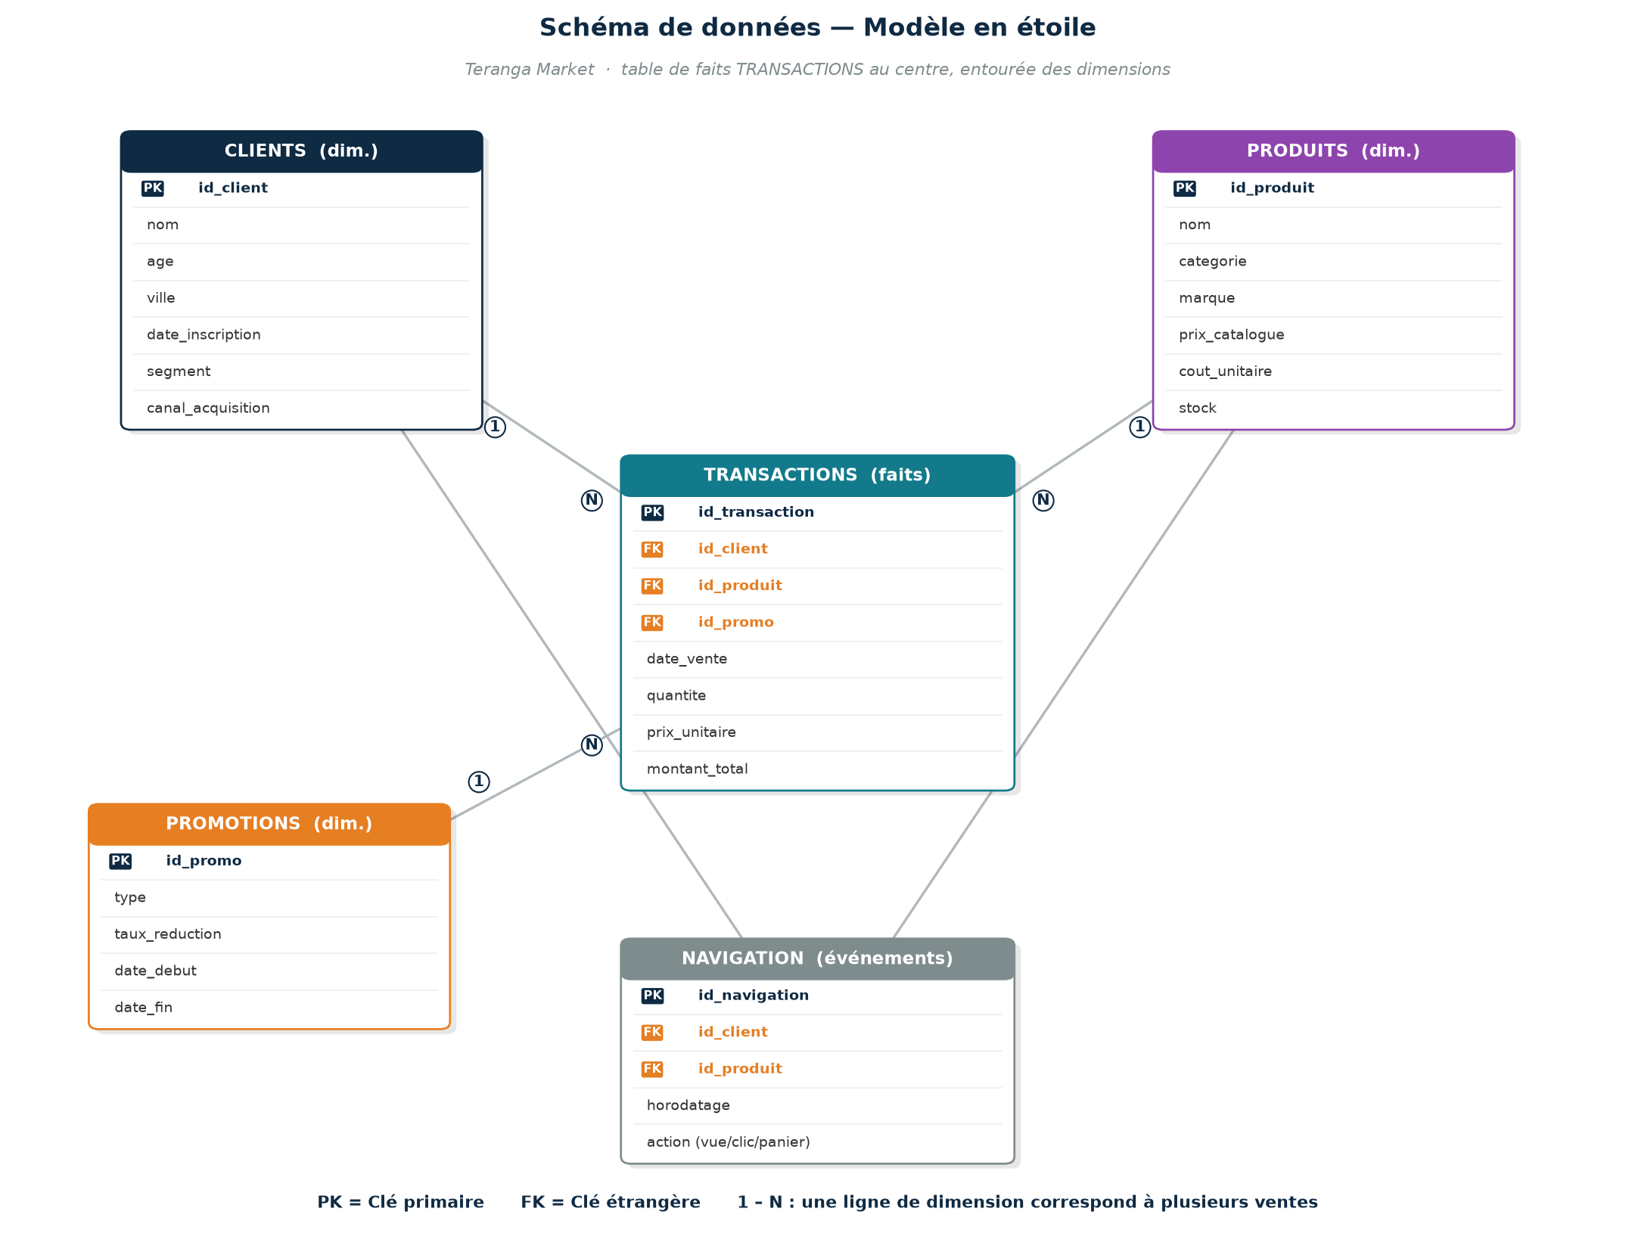

Figure 2 — Modèle de données en étoile. PK = clé primaire, FK = clé étrangère. Une ligne de dimension correspond à plusieurs ventes (relation 1–N).

